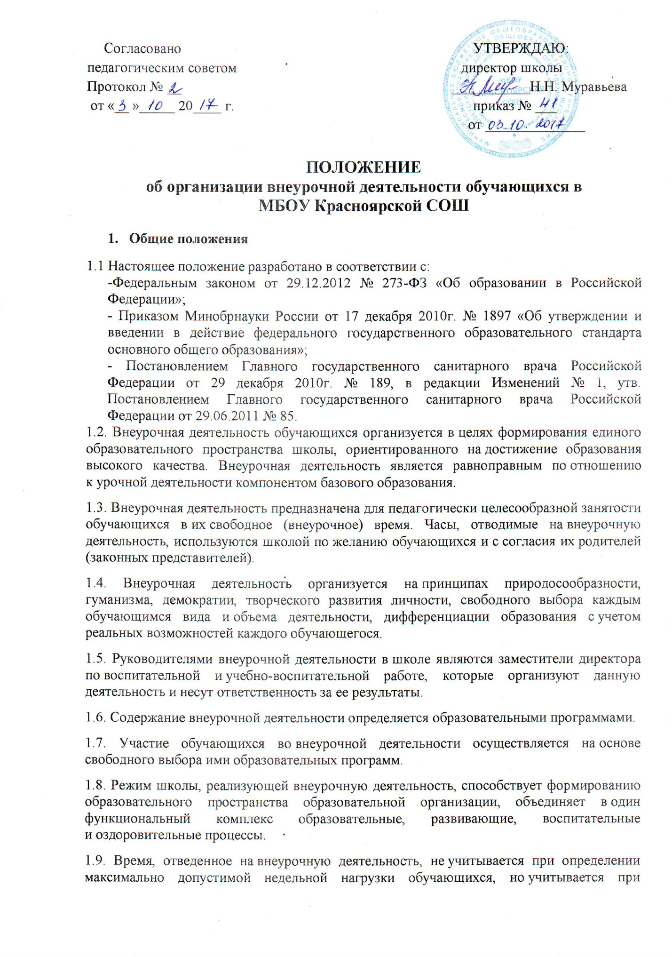
определении объемов финансирования, направляемых на реализацию основной образовательной программы.
1. Цель внеурочной деятельности
2.1. Целью внеурочной деятельности является содействие в обеспечении достижения планируемых результатов учащихся в соответствии с основной образовательной программой НОО, основной образовательной программой ООО общеобразовательного учреждения.
2.2. Внеурочная деятельность направлена на удовлетворение индивидуальных потребностей учащихся, путем предоставления выбора широкого спектра занятий, направленных на развитие детей.

3. Задачи внеурочной деятельности
Внеурочная деятельность направлена на решение следующих задач:
- создание условий для наиболее полного удовлетворения образовательных потребностей и интересов обучающихся, укрепления их здоровья;
- личностно-нравственное развитие и профессиональное самоопределение обучающихся;
- обеспечение социальной защиты, поддержки и адаптации обучающихся к жизни в обществе;
- формирование у обучающихся общей культуры и широкого кругозора;
- воспитание у обучающихся гражданственности, уважения к правам и свободам человека, любви к Родине, природе, семье.
4. Направления, формы и виды организации внеурочной деятельности
4.1. Направления и виды внеурочной деятельности определяются общеобразовательным учреждением в соответствии с основной образовательной программой НОО, ООО МБОУ Красноярской СОШ .
Посещение обучающимися всех направлений и видов не является обязательным.
4.2. Внеурочная деятельность может быть организована
- по направлениям: духовно-нравственное, социальное, общеинтеллектуальное, общекультурное, спортивно-оздоровительное и т.д.;
-по видам деятельности: игровая, познавательная, досугово - развлекательная деятельность (досуговое общение), проблемно-ценностное общение; художественное творчество, социальное творчество (социальная преобразующая добровольческая деятельность); техническое творчество, трудовая (производственная) деятельность, спортивно-оздоровительная деятельность; туристско-краеведческая деятельность;
-в формах: курсовые занятия, экскурсии, кружки, секции, студии, олимпиады, конкурсы, соревнования, поисковые исследования, проекты, интеллектуальные клубы,
5. Организация внеурочной деятельности
5.1 Информация о целях, формах, задачах и возможностях, предоставляемых школой и учреждениями дополнительного образования, для достижения образовательных результатов учащимися доводится до сведения родителей на классных или общешкольных родительских собраниях.
5.2. Администрация школы организует процесс разработки, рецензирования и утверждения программы внеурочной деятельности, контроль выполнения программ внеурочной деятельности, контроль ведения журналов внеурочной деятельности.
5.3. Занятия внеурочной деятельности проводятся учителями МБОУ Красноярской СОШ.
5.4. Учащиеся, их родители (законные представители) участвуют в выборе направлений и форм внеурочной деятельности в форме анкетирования.
5.5. Учащиеся при организации дополнительной внеурочной деятельности находятся под наблюдением учителей, которые ведут занятия по внеурочной деятельности и осуществляют контроль посещаемости обучающимися занятий внеурочной деятельности.
5.6. Темы занятий курсов внеурочной деятельности должны соответствовать содержанию рабочей программы внеурочной деятельности и фиксироваться в журнале учёта внеурочной деятельности учителем, который проводит занятия.
5.7.В сентябре формируются группы для проведения занятий внеурочной деятельности.

6. Программы внеурочной деятельности.
6.1.Рабочая программа курса, кружка, секции, и т.д. внеурочной деятельности разрабатывается на основе положения о рабочей программе и соответствует всем требованиям ФГОС.
6.2. Педагогические работники могут пользоваться примерными программами (рекомендованными Мин.Обр. и науки РФ), самостоятельно разрабатывать программы, а так же использовать программы других учреждений дополнительного образования.
6.3. Рабочие программы внеурочной деятельности согласовываются на ШМО учителей. Возможно использование утверждѐнных авторских программ.

7. Результат внеурочной деятельности.
7.1.Образовательные результаты внеурочной деятельности школьников могут быть трех уровней:
-первый уровень результатов – приобретение школьником социальных знаний, первичного понимания социальной реальности и повседневной жизни. Школьник знает и понимает общественную жизнь.
-Второй уровень результатов – формирование позитивных отношений школьника к базовым ценностям общества, ценностного отношения к социальной реальности в целом. Школьник ценит общественную жизнь.
-Третий уровень результатов – получение школьником опыта самостоятельного ценностно окрашенного социального действия. Школьник самостоятельно действует в общественной жизни.

